【１】無線マウスやキーボードと接続するUSB（TypeA）

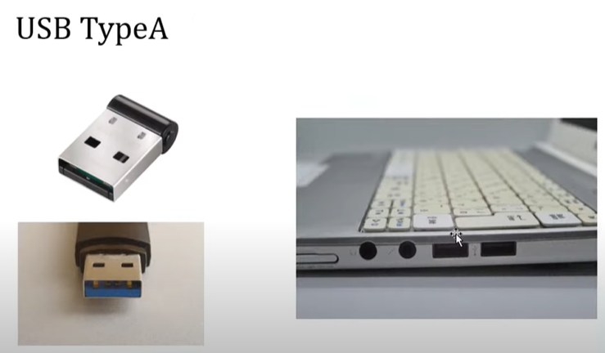

【２】モニターとパソコンをつなぐケーブル

①HDMIケーブル＝映像と音声が出る（※音声が出ないモニターもある）

②D-subケーブル（青）＝映像のみ

③DVIケーブル（白）＝映像のみ

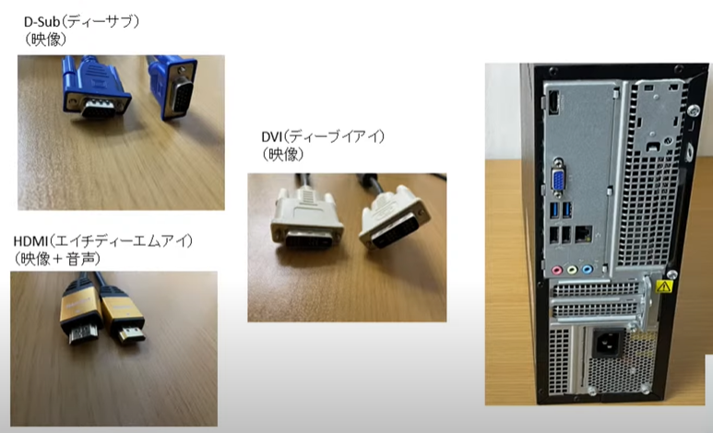

【３】ウィンドウの右上の３つのボタン

①「－」（最小化）ボタン＝タスクバーに格納する

②「□」（最大化）ボタン＝画面いっぱいに最大化する

③「×」（閉じる）ボタン＝終了する

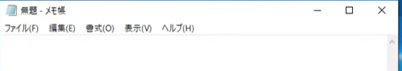

【４】ファイルの保存の種類

①「上書き保存」＝修正した分を上書きする場合

②「名前を付けて保存」＝新しく保存する場合

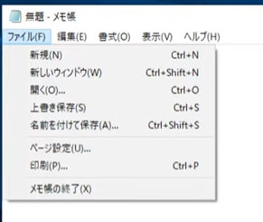

【５】ダイアログボックス（メッセージの表示をするウインドウ）

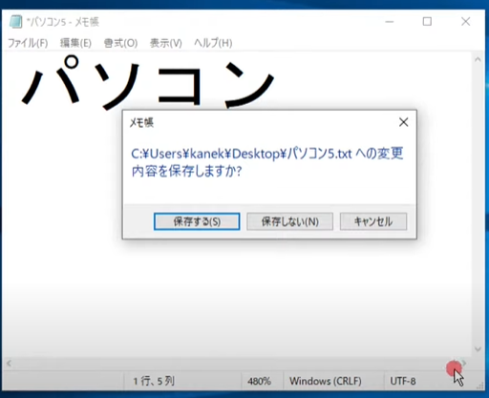
ダイアログボックス
ウィンドウ

【６】フォルダの作成方法

①画面上で、右クリック→「新規作成」→「フォルダー」をクリック

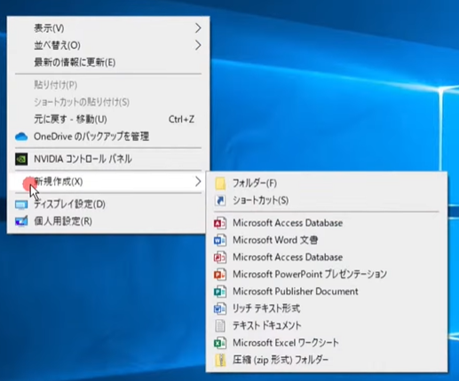
②クリック
③クリック
①右クリック
画面上を右クリック
画面上を右クリック
画面上を右クリック
画面上を右クリック

【７】ウィンドウの選択方法
クリックした方が上になる

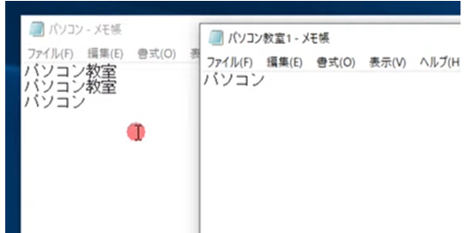

【８】フォルダの削除方法

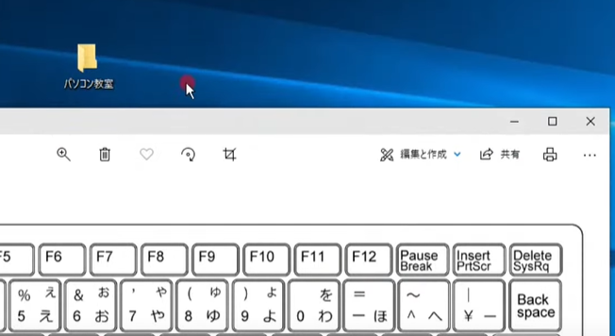
②「Delete」キーを押す
①クリック

